Project Name
序号 | 学号 | 专业班级 | 姓名 | 性别

Project Introduction
1.1 思维链
Chain of Thought (COT) 推理是自然语言处理（NLP）领域中一种推理范式，其特点在于模型生成一系列中间步骤或“思考链”来解决复杂的问题或任务。传统的NLP任务中，模型通常被要求直接给出答案，而COT推理则要求模型逐步展示其推理过程。
COT推理特别适用于解决需要多步逻辑推理或长时间记忆的任务，例如解数学问题或回答多步推理问题等。这一方法类似于人类在解决问题时的思维方式，先进行内部推理得出问题的答案，然后将最终答案表达出来。Chain of Thought推理通过这种方式提高了解决复杂任务的准确性，并使得预训练语言模型的输出更加透明和可理解。
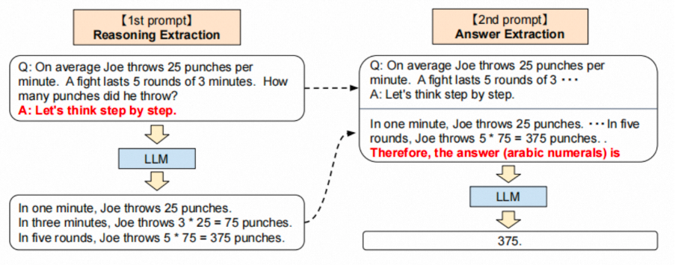
1.2 实验模型和数据
GSM8K 数据集：
a) GSM8K 数据集可以在 "cot/data" 目录中找到，数据格式为parquet，并且仅处理了前50条记录。
b) 输入集仅使用了 "question" 列作为输入。
c) 标签集提取了 "answer" 列中 "#####" 之后的部分作为正确答案。
CommonsenseQA 数据集：
a) CommonsenseQA 数据集可以在 "cot/data" 目录中找到，并处理了前50条记录。
b) 输入集是将 "question"、"choices" 和 "text" 进行拼接而成。

c) 标签集使用 "answerKey" 作为正确答案。
LLaMA3-8B
具体来说参考了课程所给出的mindspore的代码。
LLaMA 是一组经过预训练和微调的生成文本模型，是开源模型中常用的LLM。其衍生的LLM比如Vicuna和Alpaca也是常用的模型。我是用的模型是LLaMA3-8B，是最近一个月meta开源的LLM。

1.3 运行环境
运行环境为Ubuntu 20的Linux服务器，搭载CUDA 12.2和3090 GPU，以及Python3.8
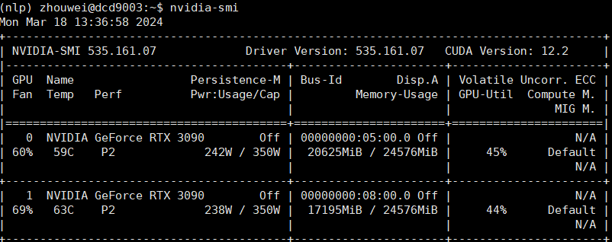

Technical Details
2.1 简介
我使用了meta-llama/Meta-Llama-3-8B作为预训练模型，并且用助教提供的cot/train-00000-of-00001.parquet文件进行训练。
大致训练流程如下：
- 遍历常识数据集中的前50条数据。对于每条数据，首先从数据中提取问题、选项和正确答案。然后，代码根据问题和选项构建一个提示（prompt）文本。提示文本以"Question: "开头，然后列举了每个选项的标签和文本。接着是一些附加的说明文字，提示用户仔细阅读问题并进行逻辑思考，选择最符合问题的选项。最后，提示文本以"Answer: Let's think step by step."结尾。

- 使用pipeline生成文本，将提示文本作为输入，并设置max_new_tokens参数为200，pad_token_id为128001。生成的文本结果存储在res变量中。
- 将生成的文本结果扩展到最终评估的提示文本中。提示文本中包含之前生成的文本结果，并以"\nTherefore, among A through E, the answer is ("结尾。接着，代码再次使用pipeline生成文本，将扩展后的提示文本作为输入，并设置max_new_tokens参数为10，pad_token_id为128001。生成的文本结果存储在res变量中。
- 使用正则表达式从生成的文本结果中提取预测的答案。具体来说，代码使用正则表达式[A-E]匹配生成的文本结果中的字母选项（A、B、C、D、E），提取预测的答案并存储在pred变量中。根据预测的答案和真实答案进行计数和判断。如果预测的答案与真实答案一致，将正确计数correct加1，并打印出正确的提示信息。否则，将错误计数correct加1，并打印出错误的提示信息。

两个数据集所采用的prompt分别为
commonsense data:
prompt = "Question: " + question + "\n"
for label, text in zip(choices['label'], choices['text']):
prompt += f"({label}) {text}\n"
prompt += "Please read the question carefully and think logically. Choose the choice that best fits the question. \n"
prompt += "Answer: Let's think step by step."

# Generate the ultimate response
res = pipeline(prompt, max_new_tokens=200, pad_token_id=128001)[0]['generated_text']

# Extend the ultimate prompt for final evaluation
prompt = res + "\nTherefore, among A through E, the answer is ("
GSM:
prompt = "Question: " + question + "\n" \
"Please read the question carefully and think logically. Examining the arithmetic process step by step to make sure your calculation is correct. \n" \
"Answer: Let's think step by step."

# Generate the ultimate response
res = pipeline(prompt, max_new_tokens=200, pad_token_id=128001)[0]['generated_text']

# Extend the ultimate prompt for final evaluation
prompt = res + "\nTherefore, the answer (arabic numerals) is: "
2.2 算法流程
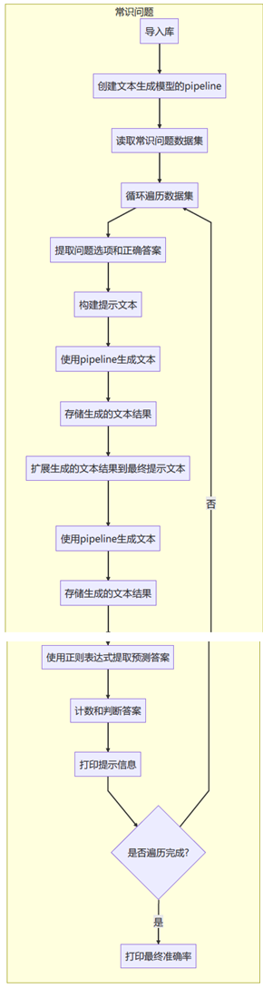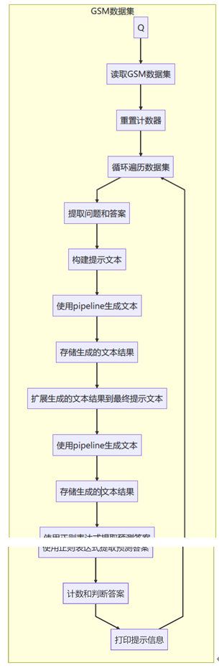

Experiment Results
最后的运行结果如下，可以发现经过CoT的训练后的评测结果得到提升
commonsense data:
Zero-shot accuracy: 68%
Zero-shot-Cot accuracy: 69%

GSM data:
Zero-shot accuracy: 20%
Zero-shot-Cot accuracy: 46%

References:
[1] Kojima T, Gu S S, Reid M, et al. Large language models are zero-shot reasoners[J]. Advances in neural information processing systems, 2022, 35: 22199-22213.

